Правила использования антисептиков для рук

Антисептики — это современные дезинфицирующие средства, которые помогают уничтожать до 99% вирусов и бактерий, что делает их незаменимыми в периоды простудных и вирусных заболеваний.
Когда необходимо пользоваться антисептиками:
- Отсутствует возможность полноценно вымыть руки с мылом;
- После проезда в общественном транспорте;
- После кашля или чихания;
- После посещения общественных мест (торговых центров, магазинов, ресторанов, тренажерных залов);
- После похода в туалет;
- После контакта с животными;
- После смены вида деятельности на рабочем месте.
Плюсы современных антисептиков:
- Широкий спектр действия;
- Высокая бактерицидная активность;
- Быстрое действие;
- Долговременная защита (обеззараживание кожи на 3-4 часа);
- Защита кожи от негативных факторов окружающей среды;
- Удобная упаковка для переноски.
Формы антисептиков:
- Гели: популярны в использовании, обладают вязкой консистенцией и не сушат кожу. Наносите и растирайте в течение 15-30 секунд.
- Спреи: содержат высокий процент спирта, быстро впитываются и не оставляют следов.
- Салфетки: удобны для обработки не только рук, но и окружающих предметов. Менее эффективны, чем гели и спреи.
Правила использования:
Налейте необходимое количество антисептика в ладонь.
Тщательно втирайте средство в руки 20-30 секунд, уделяя внимание всем участкам: ладоням, пальцам, запястьям.
Не мойте руки после использования санитайзера.
Помните, что чистые руки — это основа здорового образа жизни! Будьте здоровы и заботьтесь о себе!
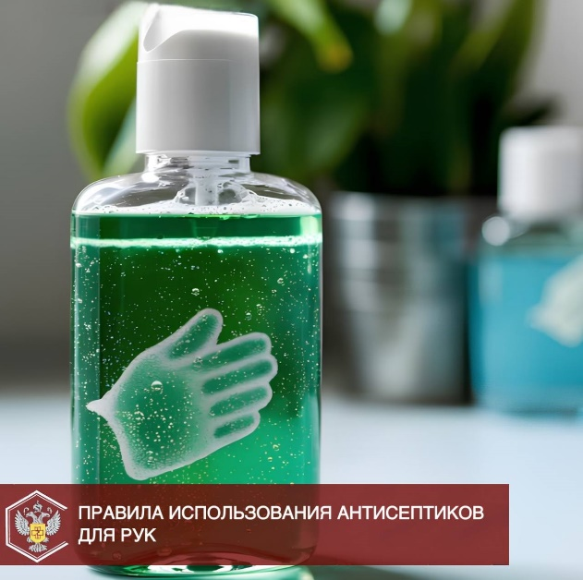

Источник: Управление Роспотребнадзора по РТ

